**Day 2任务**

# 任务 1 描述：

## 什么是动态网页，什么是静态网页？

答：动态页面是可以随时改bai变内容的，有du前后台之分，管理员可以在后台随zhi时更新网站的内dao容，前台页面的内容也会随之更新，比较简单易学，动态页面主要使用脚本语言，比如php、asp、asp.net等。

静态页面是一次性写好然后放到服务器上进行浏览，如果想改动，必须在页面上修改，然后再上传到服务器覆盖原来的页面，这样才能更新信息，比较麻烦，使用者不能随时修改，静态页面必须通过专用的网页制作工具，比如Dreamweaver。

## CGI 的工作原理介绍？

答：CGI是：web服务器和程序生成数据之间的一个通用接口。利用CGI程序能够处理从Web上client发送出来的表单和数据。并对此做出相关操作。这样的反应能够是HTML文件、图片、声音、视频等能够在浏览器窗口上出现的不论什么数据。通用网关接口有两个含义。首先它为client用户通过www获取Internet上的其它服务，比如Archie、WAIS、Database等提供了一个接口，尽管不能直接在www上訪问这些服务，可是您能够通过一个CGI程序和Webserver訪问它们。

## 使用 shell 脚本快速实现一个动态 cgi 访问的步骤

答：（1）编写简单shell文件

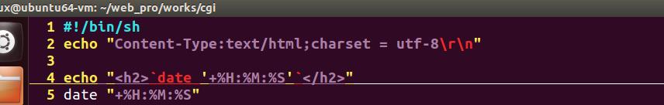

1. 配置config文件（凭什么web服务器去烧CGI接口，而不是去找静态文件，去哪里找CGI文件）

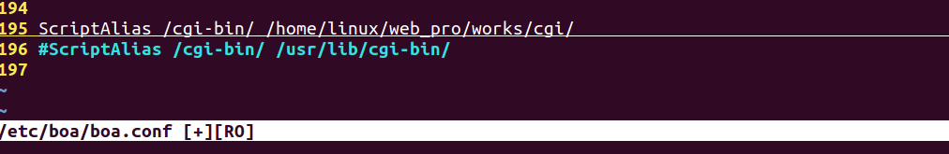

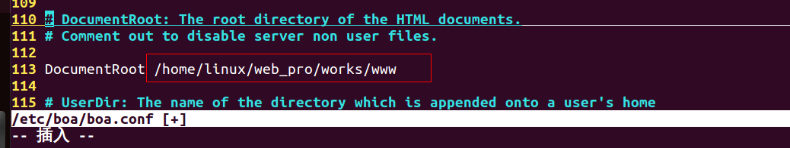

1. 浏览器访问

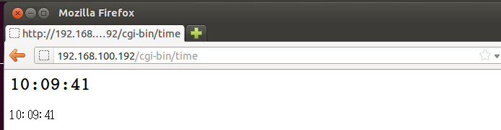

# 任务 2 描述：

## C 语言编译环境搭建、Makefile 工程管理文件的编写；

答：用notepad++进行编写 ，刚好电脑有，所以用上了

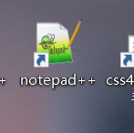

Makefile 工程管理文件的编写：

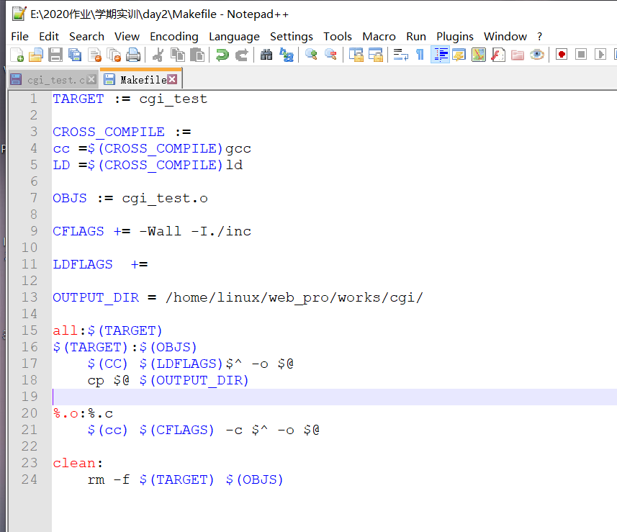

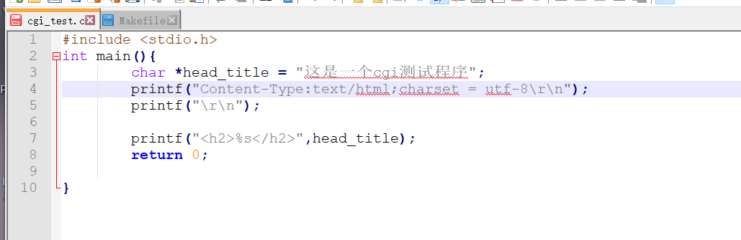

## C 语言实现动态网页 CGI 程序方法；

答：1.c文件编写

cgi_test.c

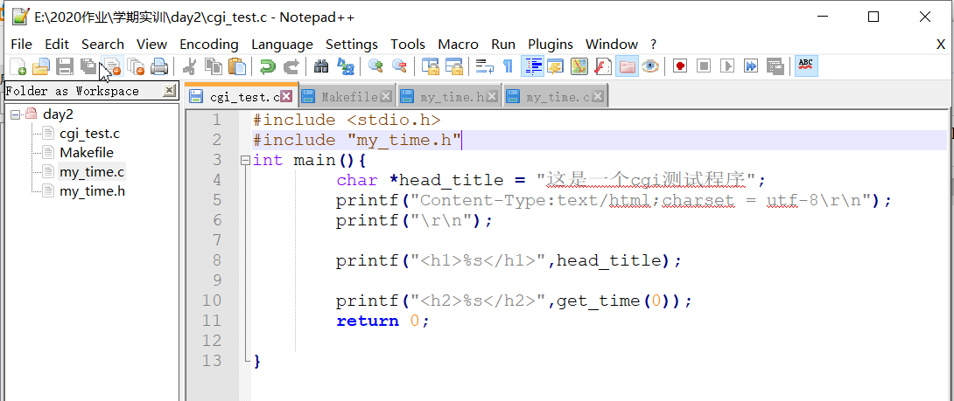

My_time.c

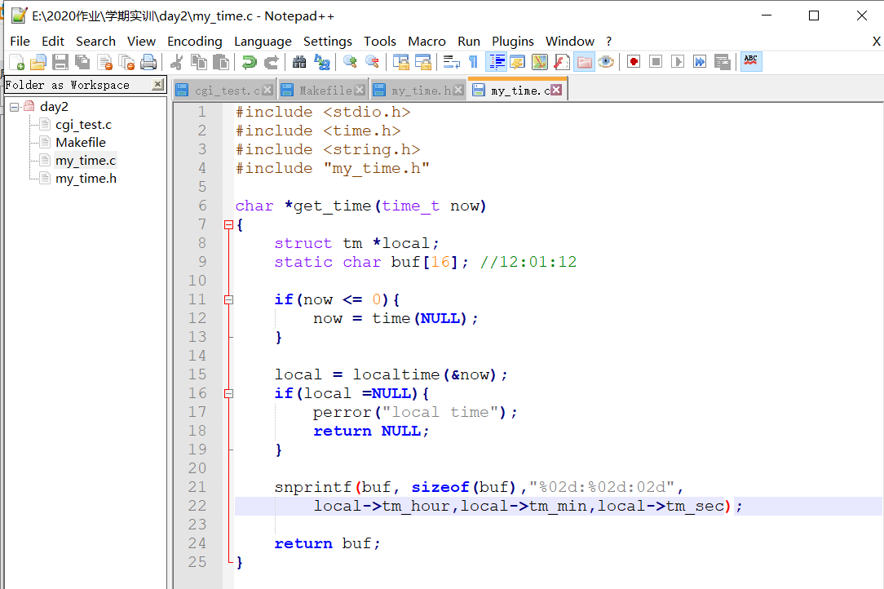

My_time.h

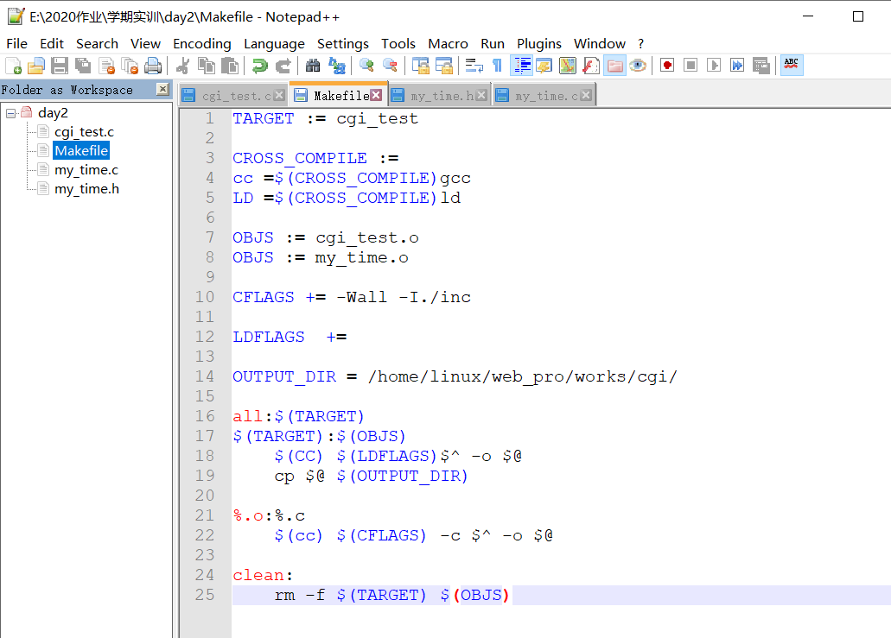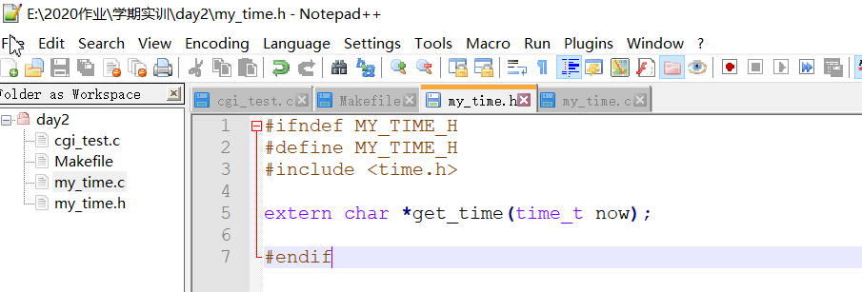

1. 编写Makefile文件



1. linux运行make clean 和make

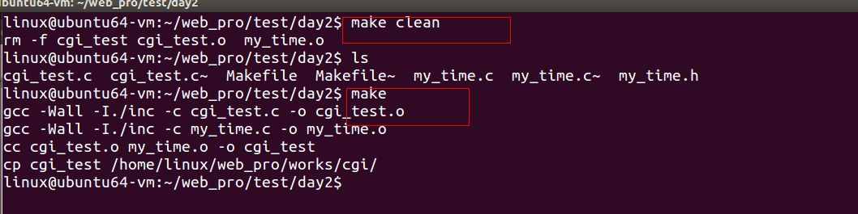

4.浏览器测试

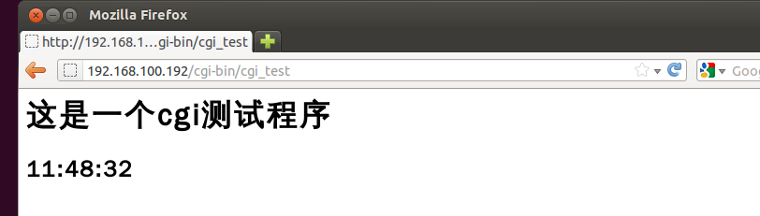

# 任务 3 描述：

## BOA 配置文件中有关 CGI 功能的配置选项有哪些？

答：配置boa的config文件（凭什么web服务器去烧CGI接口，而不是去找静态文件，去哪里找CGI文件）





## 解释 BOA 实现 CGI 功能的步骤？

答：具体步骤如下：

（1）Web 客户端的浏览器将URL的第一部分解码与Web服务器相连。

（2）Web 浏览器将URL的其余部分提供给服务器。

（3）Web 服务器将URL转换成路径和文件名。

（4）Web 服务器发送 HTML 和别的组成请求页面的文件给客户。一旦页面内容传送完，

这个连接自动断开。

（5）在客户端，HTML脚本提示用户做动作或输入。当用户响应后，客户请求Web服务器建立一个新的连接。

（6）Web 服务器把这些信息和别的进程变量传送给由HTML以URL的形式指定CGI程序。

（7）CGI 根据输入作出响应，把响应结果传送给 Web 服务器。

（8）Web 服务器把响应的数据传给客户，完成后关闭连接。